SEMINÁŘ
PRO AUDIOLOGICKÉ SESTRY

TÉMA: Využití binaurálního prahu při maskování
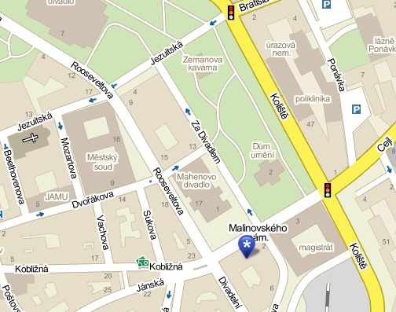
TERMÍNY: 12. 04. 2013 14:00 – 18:00
nebo
19. 04. 2013 14:00 – 18:00
MÍSTO: Dům odborových služeb Naproti Mahenovu divadlu,
Malinovského náměstí 603,
Brno, 602 00,
3. podlaží, dveře č. 312

REG. POPLATEK: Sestra – platba do 31. 03. 2013 400,- Kč
Sestra – platba od 01. 04. 2013 550,- Kč
ČÍSLO ÚČTU: 2208675671/6210
VARIABILNÍ SYMBOL: Datum narození
DO POZNÁMKY: Příjmení, jméno, tel. kontakt, EMAIL a termín akce!
POZOR: Počet účastníků omezen!!! Jediná možnost přihlášení je
PLATBOU na uvedený účet. Zařazení dle včasnosti
přihlášení/zaplacení. Přihlášení pouze EMAILEM není platné.
PROGRAM: Základní principy prahové audiometrie
Využití binaurálního prahu při maskování
Příklady audiogramů s obtížným maskováním
Impedanční audiometrie – tympanometrie
Diskuse
Individuální přístup, otevřená diskuse v úzkém kruhu kolegyň!

POŘADATEL: Lenka Pavelcová
AUDIOCONSULTING
Adresa: Vinohrady 237 Tel: +420 736 675 693
Rebešovice Email: lenkapavelcova@seznam.cz
664 61 Web: www.audiconsulting.cz

Na semináři bude možné zakoupit výukové CD.

